Korte omschrijving

Locatie
In gebouw NIEUW wordt de balie voor de beveiliging vernieuwd. De balie is gepositioneerd nabij de entree van het gebouw in de centrale ontvangsthal. Het gebouw is onder architectuur ontworpen en de ontvangsthal heeft door de glazen puien een ‘open’ structuur.

Functionaliteit
Het betreft een openbare ruimte, toegankelijk voor personen van alle leeftijden, nationaliteiten en mindervaliden. In hoofdzaak moet het meubilair geschikt zijn voor het gebruik door maximaal 2beveiligingsmedewerkers en vanaf de andere zijde door bezoekers en studenten en medewerkers van de VU.

De uitvoering, positie en inpassing van het meubilair moeten de gastvrijheid en benaderbaarheid van de medewerkers accentueren. Daarnaast moet het meubilair bijdragen aan een Arbo-technisch verantwoorde werkplek voor de beveiligingsmedewerkers.

Het meubel zorgt voor het afbakenen van een werkruimte, welke na werktijd van de beveiligingsmedewerkers en in bijzondere omstandigheden overdag middels schuifpanelen afsluitbaar moet zijn. De gesprekken van de beveiligingsmedewerkers moeten in dit geval nauwelijks hoorbaar zijn. Een akoestische demping van 30dB door het meubel is gewenst.

Voor krasbestendigheid van de materialen moet rekening worden gehouden met intensief gebruik zoals bij scholen, winkels of overheidloketten.

Inpassing
Het meubilair zal een integraal onderdeel uitmaken van de centrale ontvangstruimte. De balie dient op functioneel en esthetisch gebied, maar ook qua ‘look & feel’ volledig aan te sluiten op de omgeving. De inpassing in de omgeving moet ‘naadloos’ zijn.

De grote ontvangsthal is niet kritisch geklimatiseerd waardoor met name in de wintermaanden wordt verwacht dat door de luchtstromen de werkplek erg afkoelt. Bij voorkeur wordt in het meubilair een voorziening opgenomen om de behaaglijkheid van de werkplek te vergroten.

Het meubilair wordt geplaatst op een vloer, afgewerkt met siergrind. Een zijde van het meubilair grenst aan een constructieve betonnen kolom. De andere zijde moet worden afgewerkt op een gemoffelde kolom die onderdeel is van het kozijn van de buitengevel. In verband met de wens ten aanzien van akoestisch demping wordt de bij het werk betrokken bouwkundig aannemer door ons verzocht om een drukschot boven het systeemplafond aan te brengen.

Duurzaamheid
Vanuit een duurzaamheidsstandpunt zouden de hoofdelementen van het meubilair bijvoorbeeld demontabel/verplaatsbaar/herbruikbaar gemaakt kunnen worden. Hierbij uitgaande van een minimaal verlies van de esthetische waarde van het meubilair.

De materiaalkeuze moet vanuit alle kanten te verantwoorden zijn ten aanzien van duurzaamheid. Dit houdt in dat:
- Alleen FSC-gekeurd hout mag worden toegepast
- Alle materialen recyclebaar moeten zijn
- Materialen met een lange levensduur worden toegepast
Het reinigen van het meubilair moet uitsluitend met biologische reinigingsmiddelen mogelijk zijn. Vet en vocht moet op eenvoudige wijze van de toegepaste materialen te verwijderen zijn.

Ontwerp
Eén van de interieurarchitecten van de VU heeft een DO ontwerp gemaakt waarvan onderstaande render het gevolg is. Een technische onderbouwing met maatvoeringen en materialisatie is als bijlage aan deze casus toegevoegd.

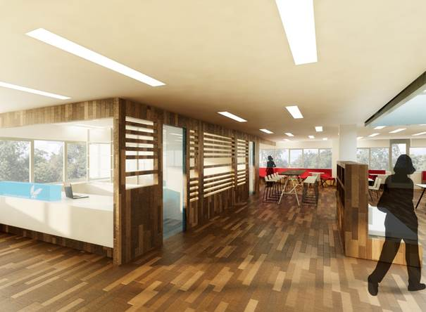

Voorzieningen
In de balie zijn de volgende voorzieningen opgenomen:
- Een wantgoot met:
  - Data-aansluitingen
  - Wandcontactdozen
- Een PC met twee beeldschermen (camerascherm en scherm voor netwerkgebruik), muis en toetsenbord
- Intercom en bediening van de slagboom naar het parkeerterrein
- Bedrijfstelefoon
- Pasprinter
- Plintverlichting

De deur wordt voorzien van een deurdranger, toegangscontrole en inbraakdetectie.

Coördinatie
De werkzaamheden voor overige disciplines worden door de VU direct bij de raamcontractanten belegd. De coördinatie met overige aannemers wordt verzorgd door de hoofdaannemer van dit werk, in dit geval de inrichtingsaannemer. Dit geldt onder andere voor werkzaamheden ten aanzien van:
- Aanpassingen aan plafond
- Aanbrengen van een drukschot
- Aanbrengen van installatievoorzieningen
- Diverse administratieve en bouwplaatsvoorzieningen

